Ontwerp-plaatsingsbesluit: ondergrondse restafvalcontainers tot aanwijzing locatie voor het plaatsen van ondergrondse restafvalcontainers in de wijk Nieuwe Park Oost
Het college van burgemeester en wethouders van Gouda is van plan om op verschillende locaties in Gouda ondergrondse restafvalcontainers te plaatsen.

Burgemeester en wethouders van Gouda willen de inzameling van PMD (plastic, metaal en drankkartons)in zakken zoveel mogelijk beëindigen. In wijken met laagbouwwoningen gaat de gemeente PMD met minicontainers inzamelen. Daarbij is ook gekozen om in diezelfde wijken restafval via ondergrondse containers te gaan inzamelen. Op die manier wordt voorkomen dat inwoners meer afvalcontainers op eigen terrein moeten plaatsen.

Hiermee wil de gemeente:
- Het uiterlijk aanzien van de straat verbeteren. De sterk gestegen hoeveelheden PMD-zakken zijn dan niet meer in het straatbeeld zichtbaar.
- De scheiding van huishoudelijk afval verder bevorderen.
De redenen voor deze wijzigingen in de wijze van afvalinzameling worden nader gemotiveerd in het raadsmemo van 20 oktober 2020 (https://gouda.bestuurlijkeinformatie.nl/Reports/Document/baffe47b-a4e0-47b4-a08c-dfd8c209b68e?documentId=5a56478f-2724-4a49-9643-dba371bb0304)

Bij het besluit van 3 maart 20201 heeft het college beleidsregels vastgesteld voor de locatiekeuze voor containers voor restafval. In deze beleidsregels zijn criteria voor de keuze van de locatie van afvalcontainers vastgesteld. Op grond van deze criteria is dit aanwijsbesluit opgesteld voor de plaatsing van ondergrondse containers voor restafval.

Het college heeft het voornemen om op grond van artikel 10.26, eerste lid, onder a, van de Wet milieubeheer en artikel 4, tweede lid, van de Afvalstoffenverordening Gouda 2011, de volgende locaties aan te wijzen. De locaties worden aangeduid met het dichtstbijzijnde huisadres. Op alle locaties is het college voornemens om een ondergrondse restafval container te plaatsen naast een bestaande afvalcontainer als deze aanwezig is.

Locatie/adres | Naast bestaand containernummer
Verspuystraat 8 | n.v.t.
van Beverninghlaan 24 | n.v.t.

De beoogde containerlocaties zijn ingetekend op de bijgevoegde kaarten.

Inzage stukken:
Inwoners kunnen tegen de voorgenomen locatie binnen zes weken na de datum van bekendmaking op www.overheid.nl naar keuze mondeling of schriftelijk hun zienswijzen uiten.
U kunt de stukken inzien
- Digitaal via de website www.gouda.nl/terinzage onder overige stukken.
- Op papier tijdens de openingsuren (op afspraak) van het Huis van de Stad, Burgemeester Jamesplein 1 in Gouda.
U kunt het ontwerp-besluit en de bijbehorende stukken digitaal bekijken via het digitale publicatieblad op officielebekendmakingen.nl. De documenten hangen als ‘Bekijk documenten’ aan deze publicatie (zie linker kolom).

Zienswijze:
Inwoners kunnen gedurende zes weken na publicatie van het plaatsingsbesluit hun zienswijzen kenbaar maken op de locatie voor de plaatsing van een ondergrondse container voor restafval. U kunt gemotiveerd verzoeken om geheimhouding van uw zienswijze.
U kunt uw zienswijze op onderstaande manieren indienen:

Digitaal: Ga naar www.gouda.nl/zienswijze om uw zienswijze digitaal in te dienen. Hier heeft u DigiD of eHerkenning voor nodig.
Een schriftelijke zienswijze kunt u sturen aan het college van burgemeester en wethouders van de Gemeente Gouda, t.a.v. afdeling Projecten Openbare Ruimte (POR), postbus 1086, 2800 BB Gouda.
Het indienen van mondelinge zienswijzen is ook mogelijk. Hiervoor dient tijdig, bij voorkeur uiterlijk een week voor het einde van de ter inzage legging, een telefonische afspraak te worden gemaakt via telefoonnummer tel. 140182. U kunt vragen naar de heer M. van der Pols

- Het indienen van digitale zienswijzen via e-mail is niet mogelijk.
- Zienswijzen die na de zienswijzeperiode worden ingediend, worden niet meer in behandeling genomen.
De ingebrachte zienswijzen worden betrokken bij de definitieve besluitvorming door het college.
Namens het college van burgemeester en wethouders,

Dhr. Ing. C.J.B. van Velde
Afdelingshoofd Beheer Openbare Ruimte

Bijlagen (2): kaarten locaties

Bijlage 1: kaart locatie ondergrondse restcontainer Verspuystraat 8

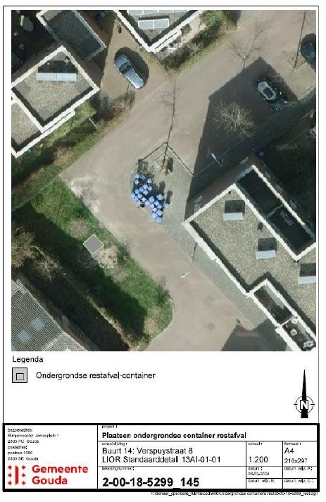

Bijlage 2: kaart locatie ondergrondse restcontainer Van Beverninghlaan 24

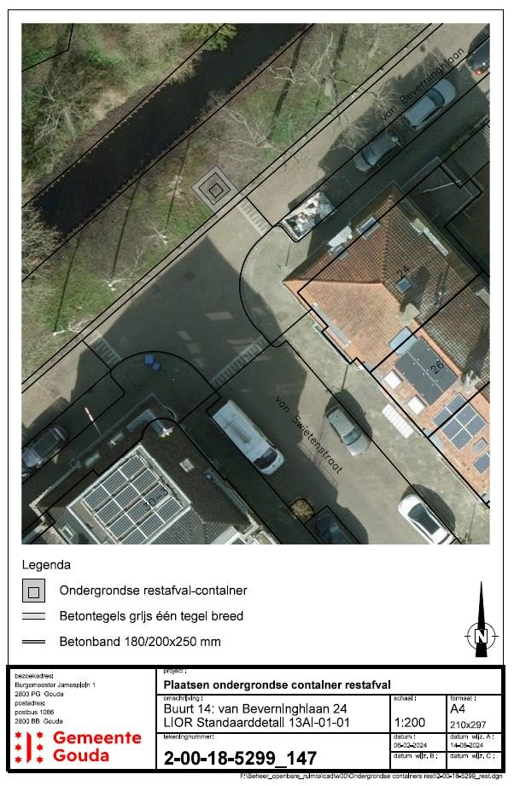

1In te zien via: https://lokaleregelgeving.overheid.nl/CVDR638101

